

**渔乐生活APP**

|  |  |  |
| --- | --- | --- |
| 文件状态：  　[√]草稿  　[ ]正式发布  　[　]正在修改 | **文件标识：** | PRD2018-G07-IDP |
| **当前版本：** | 0.1.0 |
| **作者：** | G07 |
| **完成日期：** | 2019-1-11 |

**安装部署计划**

**Install deployment plan**

**版 本 历 史**

|  |  |  |  |  |
| --- | --- | --- | --- | --- |
| **版本** | **作者** | **协助者** | **起止日期** | **备注** |
| 0.1.0 | 赵伟宏 | G07 | 2019/1/11-2019/1/11 | 起草 |

目录

版 本 历 史 2

1 引言 4

1.1 项目名称 4

1.2 系统概述 4

1.3 文档概述 4

1.4 与其他计划之间的关系 4

1.5 参考资料 4

2 安装概述 4

2.1 描述 4

2.2 联系方式与地点 4

2.3 部署图 5

2.4 支持材料 5

2.5 培训 5

2.6 任务 5

2.7 人员 6

2.8 保密性与私密性 6

3 为软件中心操作员提供特定现场信息 6

1. 引言

为使渔乐生活app项目的顺利开展，为后续的开发工作奠定基础，此安装部署计划为安装部署过程进行了描述。

* 1. 项目名称

渔乐生活app

* 1. 系统概述

在该APP中给出钓点发现，能够在地图中标记钓点的功能，还有能在附近发现钓友，还能够在渔友圈中分享出这次的钓鱼地点，钓鱼收获，评论等，也可以加渔友为好友，然后通过好友后能进行聊天。

* 1. 文档概述

本项目安装部署计划主要为对开发人员提供有关渔乐生活app在用户现场安装软件所作的计划。

* 1. 与其他计划之间的关系

在验收测试之后，系统维护之前，预计在2019年7月10日左右进行，同年8月1号左右完工。详细安排见PRD2018-G07-后续计划

* 1. 参考资料

C2-PRD-项目描述-2018

[2] PRD2018-G07-文档编写规范

[3] 张海藩,牟永敏.软件工程导论（第六版）

[4] GB/T 8567-2006.国标《计算机软件文档编制规范》

[5] GB/T 19000—2008/ISO9000.国标《质量管理体系基础和术语》

[6] PRD2018-G07-配置管理计划

[7] PRD2018-G07-可行性分析报告

[8] 项目管理知识体系指南（PMBOK 指南)（第六版）

1. 安装概述
   1. 描述

安装地点：阿里云

安装进度：首先搭建服务器，然后架设系统

安装方法：配置服务，点击解压安装

* 1. 联系方式与地点

|  |  |  |  |  |
| --- | --- | --- | --- | --- |
| 姓名 | 职位 | 电话 | 邮箱 | 所在地 |
| 张荣阳 | 组长 | 13372536516 | 31601376@stu.zucc.edu.cn | 弘毅1-608 |
| 赵伟宏 | 组员 | 13588151048 | 31601378@stu.zucc.edu.cn | 弘毅1-608 |
| 林翼力 | 组员 | 13588759320 | 31601355@stu.zucc.edu.cn | 弘毅1-603 |
| 刘浥 | 组员 | 13588742787 | 31601356@stu.zucc.edu.cn | 弘毅1-603 |
| 陈帆 | 组员 | 17195864903 | 31601345@stu.zucc.edu.cn | 弘毅1-524 |

* 1. 部署图

环境为整个中国，端口和I：TBD，可以提供服务给移动客户端。

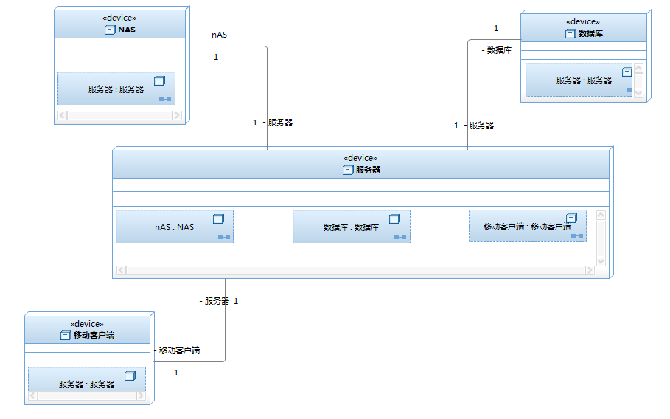

* 1. 支持材料

|  |  |  |
| --- | --- | --- |
| 项目 | 接口信息 | 数量 |
| CPU | 16核CPU | 1 |
| 硬盘 | 40TSSD | 1 |
| 内存 | 32G | 1 |
| 网卡 | 浙江大学城市学院校园网（L2TP），100M | 1 |
| 备份 | 数据备份初期采用2P NAS与1P机械硬盘 | 1 |
| 耗材 | 网线，usb线 | 若干 |

* 1. 培训

一般培训，安装部署人员需要学习如何在云上搭建网站服务器，并将本系统架设在上面便可。

* 1. 任务

|  |  |  |
| --- | --- | --- |
| 任务 | 任务组织 | 描述 |
| 安装的总体计划、协调和准备工作 | 开发方 | 由项目开发方组织协调 |
| 安装小组的人员配备 | 计算机操作人 |  |
| 确保用于安装的手册在需要时可获得 | 开发方 | 需要编写一本安装手册 |
| 确保安装前完成其他必要的准备工作 | 计算机操作人员 |  |
| 培训活动的计划和指导 | 计算机操作人员 |  |
| 为安装提供所需的计算机和技术支持 | 用户 |  |
| 从当前系统的转换 | 用户 |  |
| 配置服务器运行环境 | 开发方 |  |
| 将系统迁移至服务器 | 开发方 |  |
| 部署验证与测试 | 开发方，用户 |  |

* 1. 人员

|  |  |  |
| --- | --- | --- |
| 类型 | 技术水平 | 数量 |
| 安装部署人员 | 熟悉 | 1 |
| 服务器管理人员 | 熟悉 | 2 |
| 安装部署教学人员 | 熟悉 | 1 |

* 1. 保密性与私密性

本系统安装时未涉及到相关隐私以及法律问题，无特别注意保密事件。

1. 为软件中心操作员提供特定现场信息

TBD